Toruń, 23.05.2024r.
Wojciech Klabun
Radny Miasta Torunia
ul. Wały Gen. Sikorskiego 8
87-100 Toruń

Pan
Paweł Gulewski
Prezydent
Miasta Torunia

WNIOSKI
Szanowny Panie Prezydencie,
Zwracam się z prośbą o uwzględnienie przez Pana Prezydenta poniższych wniosków:
- Kompleksowa analiza bezpieczeństwa w okolicach wiaduktu przy ul. Wiślanej
Wnoszę o przeprowadzenie kompleksowej analizy bezpieczeństwa użytkowników wiaduktu przy ul. Wiślanej (zarówno tych chronionych, jak i niechronionych). Mieszkańcy okolicznych terenów ponawiają wnioski o uspokojenie ruchu, ponieważ w tym miejscu wielokrotnie zdarzają się przypadki znacznego przekraczania dopuszczalnej prędkości przez samochody i motocykle, co oprócz zwiększania zagrożenia powoduje też duże dolegliwości związane z hałasem odbijającym się od ścian wiaduktu i przez nie potęgowanym.
W związku z ograniczeniami prawnymi dotyczącymi montażu elementów wyposażenia drogowego w takich miejscach (m.in. zakaz montażu progów zwalniających), opracowanie kompleksowej analizy drogowej tego odcinka da odpowiedź czy można w tym miejscu poprawić bezpieczeństwo użytkowników.
Proszę o informację o terminie posiedzenia Komisji Organizacji i Bezpieczeństwa Ruchu Drogowego, na której będzie rozpatrywany w/w wniosek.
- Podjęcie działań zmierzających do upowszechnienia działalności targowiska przy ul. Okólnej
Mieszkańcy podnoszą konieczność podjęcia działań zmierzających do intensyfikacji wykorzystania targowiska miejskiego znajdującego się przy ul. Okólnej. Targowisko to dysponuje świetną infrastrukturą do prowadzenia działalności handlowej, jednak z powodu małej ilości osób na nim handlujących, nie stanowi obecnie atrakcyjnego miejsca handlu dla mieszkańców. Podjęcie działań z jednej strony zwiększającej ilość handlujących, z drugiej zaś zwiększającej ilość kupujących poprzez przeprowadzenie akcji promocyjnej- poprawi mieszkańcom dostępność do podstawowych produktów żywnościowych i pozytywnie wpłynie na wykorzystanie istniejącej infrastruktury.
- Przycięcie drzewa przy ul. Wyrzyskiej
W zawiązku ze zgłoszeniem obumarcia części drzewa, wnoszę o wykonanie jego przycięcia. Znajduje się ono na ul. Wyrzyskiej, bezpośrednio przy Szkole Podstawowej nr 15, na chodniku który stanowi drogę do szkoły dla dużej ilości dzieci.
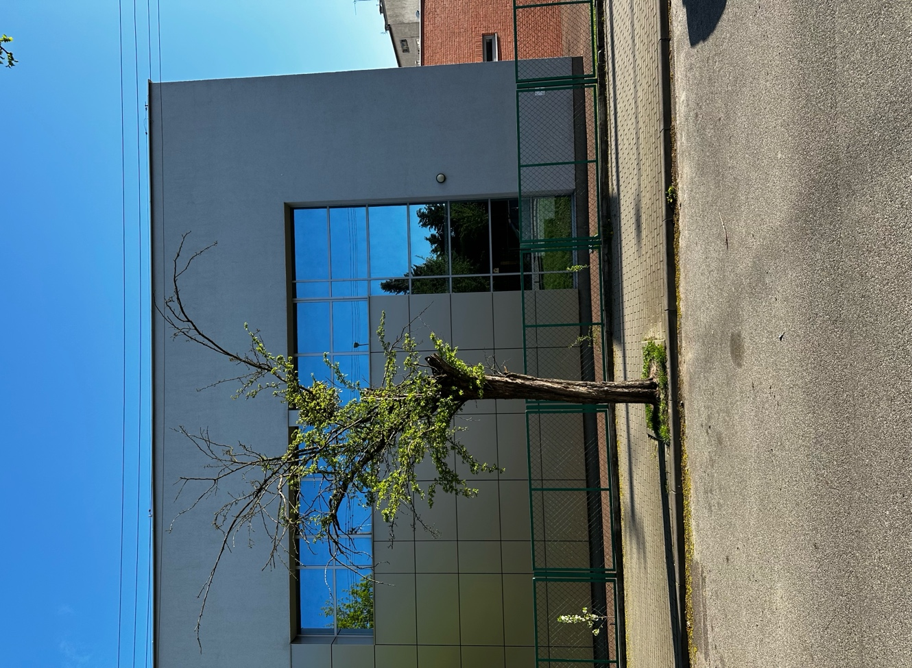
- Zaprojektowanie dodatkowego przejścia dla pieszych na projektowanym odcinku trasy staromostowej
W związku z pracami zmierzającymi do realizacji jak największej ilości postulatów mieszkańców dotyczących budowy trasy staromostowej na odcinku pomiędzy Rondem Niepodległości a ul. Szosa Chełmińska, wnoszę o wykonanie dodatkowego przejścia dla pieszych pomiędzy cmentarzem św. Jerzego a wejściem na targowisko miejskie. Jest to bardzo uczęszczany przez mieszkańców skrót, którego wykluczenie wpłynie negatywnie na popularność największego toruńskiego targowiska.
- Zwiększenie ilości kursów linii nr 21
W dniu 22.05.br. przedstawione zostało rozwiązanie będące efektem konsultacji przeprowadzonych na Podgórzu- dotyczących m.in. przebiegu i częstotliwości kursowania linii nr 20 i 21.
W związku z pozostawieniem obecnego przebiegu linii i zwiększeniu ilości kursów linii nr 21 jedynie o 4- wnioskuję o zwiększenie ilości kursów o kolejne 10- do 20 w ciągu dnia.
Jest to bardzo popularna linia autobusowa z której korzystają nie tylko mieszkańcy centrum Podgórza- ale przede wszystkim osiedli zlokalizowanych na Glinkach i przy ul. Krętej.
W ocenie mieszkańców dopiero zwiększenie do powyższego poziomu ilości kursów na przedmiotowej linii pozwoli na osiągnięcie kompromisu i pogodzenia wzajemnie wykluczających się potrzeb mieszkańców całego Podgórza.
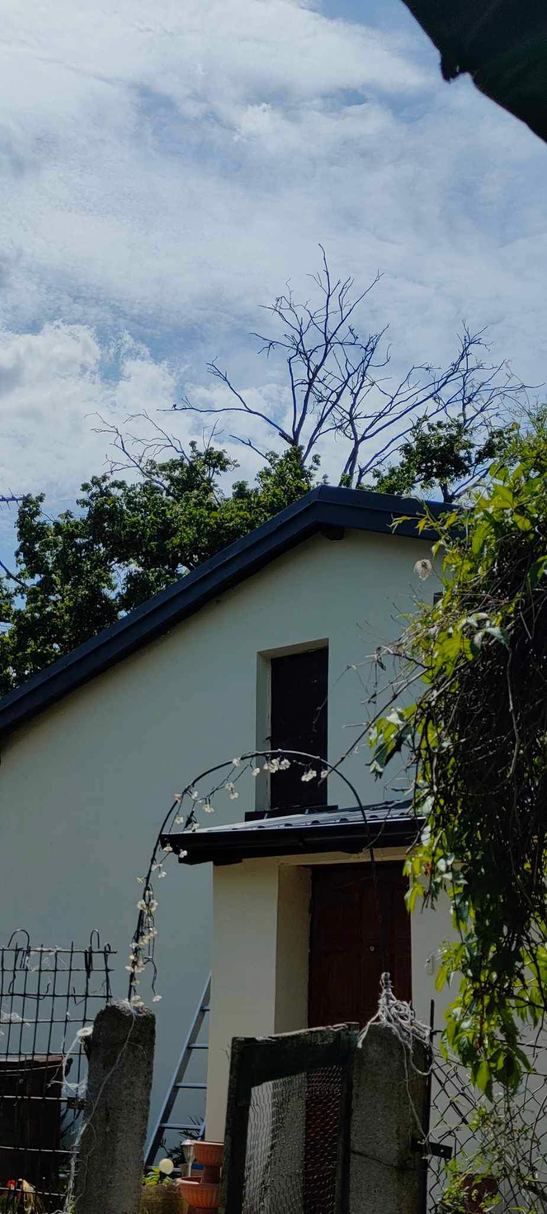
- Przycięcie drzewa przy ul. Poznańskiej 304-306
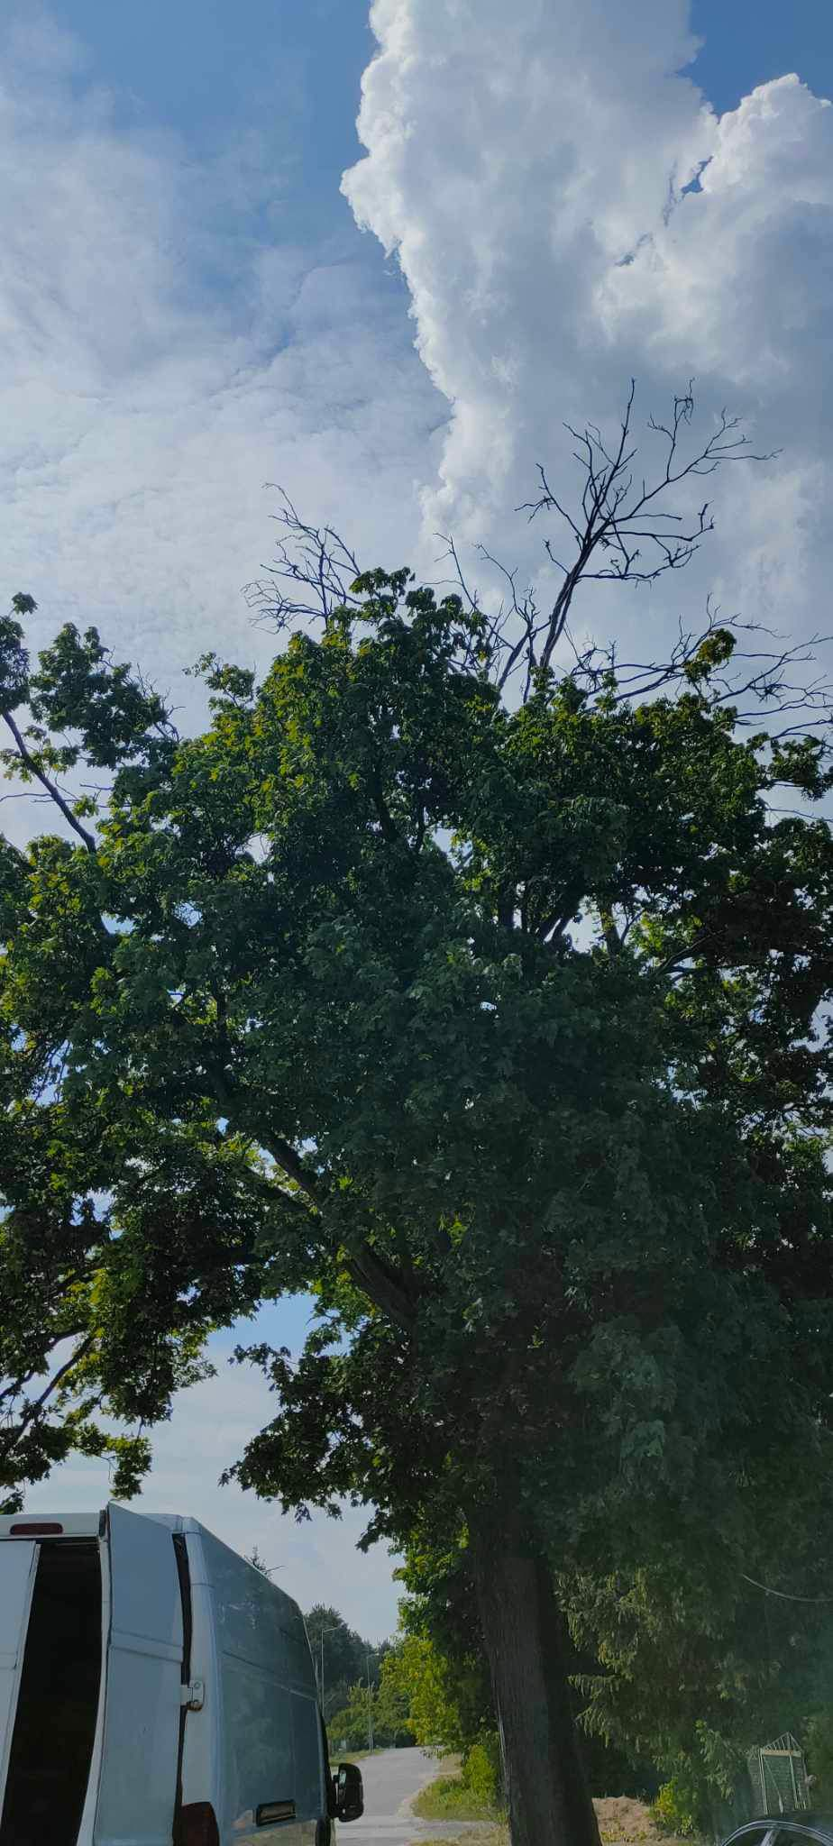
- Naprawa jezdni pod wiaduktami kolejowymi w okolicach dworca PKP Toruń Główny
W związku z zapadniętymi studzienkami oraz ubytkami w jezdni i nierównościami w kluczowych dla ruchu drogowego miejscach lewobrzeża (wiaduktach zlokalizowanych przy dworcu PKP oraz przy Placu Armii Krajowej), kierowcy proszą o załatanie dziur i nierówności oraz o regulację studzienek.
Wiadukty są miejscami w których kierowcy mają ograniczone możliwości wymijania nierówności drogowych, a taki manewr zwiększa niebezpieczeństwo. Wnoszę więc o pilne rozwiązanie powyższego problemu.
- Montaż lustra drogowego przy Rondzie Kuronia
Mieszkańcy sygnalizują niedostateczną widoczność przy przechodzeniu przez ul. Inowrocławską, w pobliżu Ronda Kuronia. Schodząc z poligonu i chcąc wejść w ul. Parkową pole widzenia pieszych zasłania płot z jednaj posesji. Rozwiązaniem problemu byłby montaż lustra drogowego.
Proszę o informację o terminie posiedzenia Komisji Organizacji i Bezpieczeństwa Ruchu Drogowego, na której będzie rozpatrywany w/w wniosek.
- Wyasygnowanie środków na utrzymanie nagrobków wyremontowanych podczas kwesty
Corocznie 1. listopada na cmentarzu św. Jerzego organizowana jest kwesta na rzecz zabytkowych nagrobków znajdujących się na tej nekropolii. Dzięki niej udało się odrestaurować wiele nagrobków zasłużonych torunian. Niestety, na przestrzeni lat nagrobki wcześniej restaurowane popadają w nieporządek co niweczy efekty wykonanych prac.
W związku z powyższym wnoszę o wyasygnowanie środków na bieżące utrzymanie odnawianych nagrobków lub przekazanie ich pod opiekę np. spółce gminnej odpowiedzialnej za zarządzanie cmentarzami i opiekę nad Miejscami Pamięci Narodowej.
- Wykonanie pomiarów hałasu przy ul. Andersa
W związku ze skargami mieszkańców dotyczącymi uciążliwości hałasu pojazdów z ul. Andersa, wnoszę o wykonanie badań akustycznych na całej długości tej ulicy. Badania te będą przydatne również przy przebudowie ul. Andersa i budowie łącznika do Placu Armii Krajowej, planowanych w następstwie budowy węzła Toruń Podgórz. W mojej ocenie istnieje konieczność montażu ekranów co najmniej na wysokości ulicy 63. Pułku piechoty 79, 81 oraz 81b.

Łączą wyrazy szacunku,
Wojciech Klabun
/ - /
Radny Miasta Torunia

